SIARAN PERS

Galaxy Tab A11, Teman Belajar Hingga Hiburan Digital
Seluruh Keluarga

Tablet sejutaan yang tangguh dan Paling ManTAB untuk mendukung aktivitas harian setiap anggota keluarga, dari belajar hingga hiburan

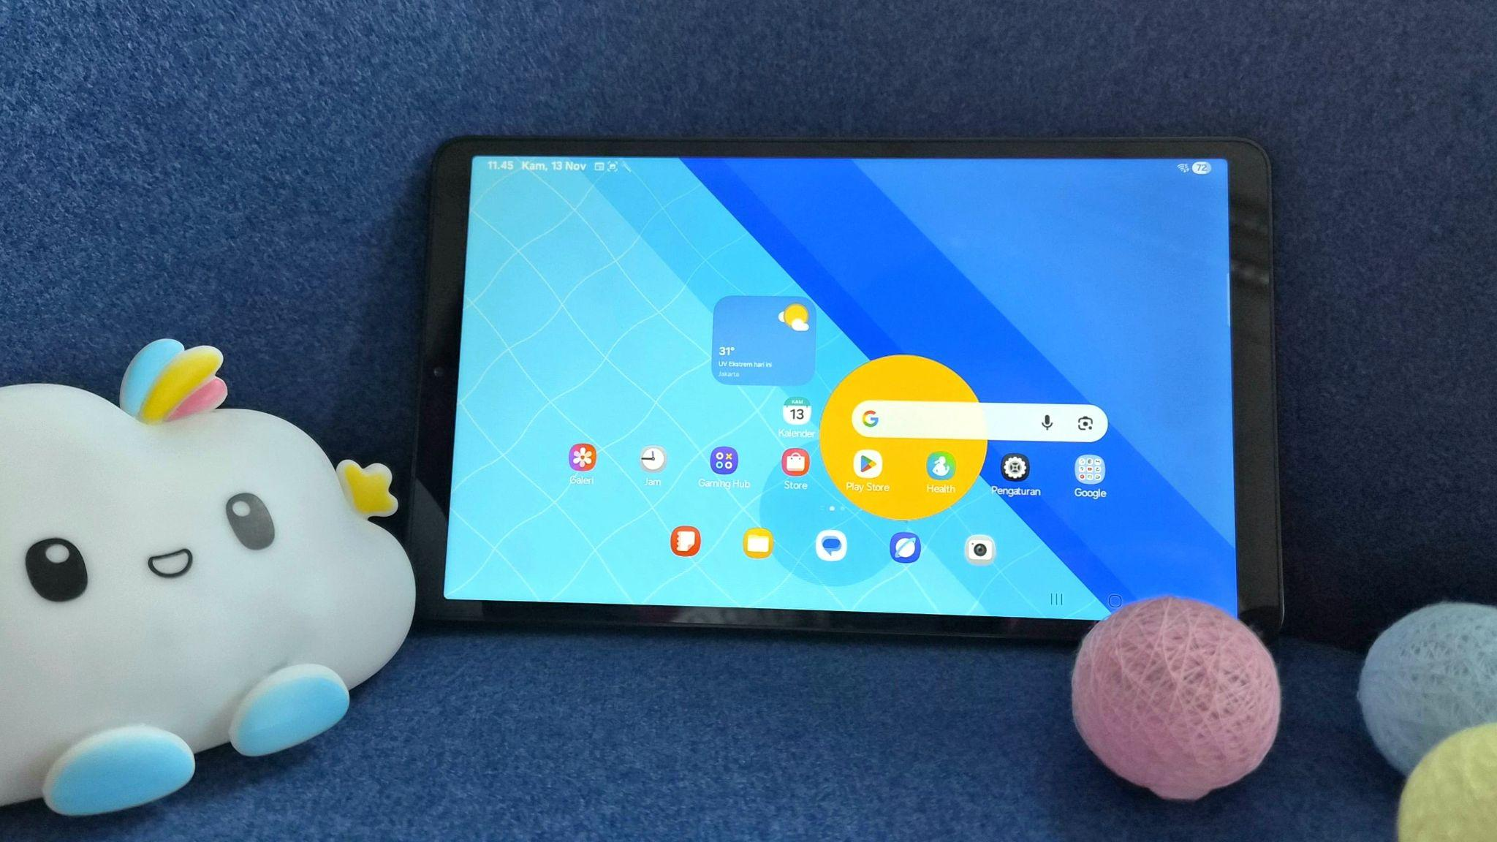
Galaxy Tab A11, tablet andalan paling ManTAB untuk seluruh aktivitas keluarga

Jakarta, 13 November 2025 – Teknologi kini membuka banyak kesempatan baru bagi keluarga Indonesia untuk belajar, berkreasi, dan menikmati waktu bersama. Samsung Electronics Indonesia mendukung mereka lewat Galaxy Tab A11, tablet sejutaan dengan fitur AI cerdas yang membantu keluarga menggunakan teknologi dengan cara yang positif, aman, dan menyenangkan. Perangkat ini dapat menjadi alat hiburan, sekaligus juga sarana untuk mendampingi anak tumbuh dalam lingkungan yang penuh inspirasi.

“Melalui kombinasi fitur edukatif Kids Mode serta kontrol penggunaan yang mudah, Galaxy Tab A11 menjadi perangkat serbaguna yang membantu orang tua menciptakan pengalaman digital yang positif bagi anak. Tidak hanya itu, perangkat ini pun tangguh dengan IP rating IP52 dan update software panjang 7x, menjadi teman paling manTAB yang siap mendukung aktivitas digital setiap anggota keluarga, dari menikmati sosmed dan podcast, mempelajari materi self-improvement, hingga hiburan terkini,” ujar Annisa Maulina, MX Product Marketing Senior Manager, Samsung Electronics Indonesia.

Teman Praktis untuk Aktivitas Digital dan Perjalanan Keluarga

Bagi keluarga yang sering beraktivitas di luar rumah, tablet ini menjadi perangkat yang multifungsi. Saat ibu menunggu anak di tempat les, menemani perjalanan jauh, atau bersantai di taman, tablet ini membantu mengisi waktu luang mereka. Mereka dapat membaca berita, menonton konten favorit, atau merencanakan kegiatan keluarga berikutnya.

Ringan dan portable, Galaxy Tab A11 memang mudah dibawa ke mana saja, dan tersedia varian LTE bagi mereka yang ingin memanfaatkan konektivitas seluler. Berkat sertifikasi IP52 yang tahan terhadap cipratan air dan debu, tablet ini tetap aman digunakan di luar ruangan. Ditambah baterai 5.100mAh, Galaxy Tab A11 siap menemani di mana pun, tanpa khawatir kehabisan daya.

Teman Belajar Cerdas untuk Si Kecil

Mendampingi anak belajar di rumah kini jadi lebih mudah dan menyenangkan bersama Galaxy Tab A11. Lebih dari sekadar membantu menyelesaikan tugas sekolah, tablet ini juga dapat menciptakan momen bonding berharga antara orang tua dan anak, sambil menumbuhkan rasa percaya diri si kecil dalam memahami pelajaran.

Dirancang sebagai tablet yang ramah untuk keluarga, tablet ini dilengkapi dengan aplikasi Samsung Kids yang menawarkan cara yang menyenangkan dan aman bagi ibu dan anak untuk bermain bersama. Tersedia serangkaian aplikasi dan game edukatif yang menarik, menampilkan karakter-karakter interaktif, memungkinkan anak belajar problem solving, mengembangkan imajinasi melalui kreasi seni, hingga meningkatkan kemampuan bercerita. Orang tua mampu memanfaatkan hal-hal ini untuk terlibat aktif dalam aktivitas anak, menjadikannya sarana interaksi yang positif untuk membangun kedekatan.

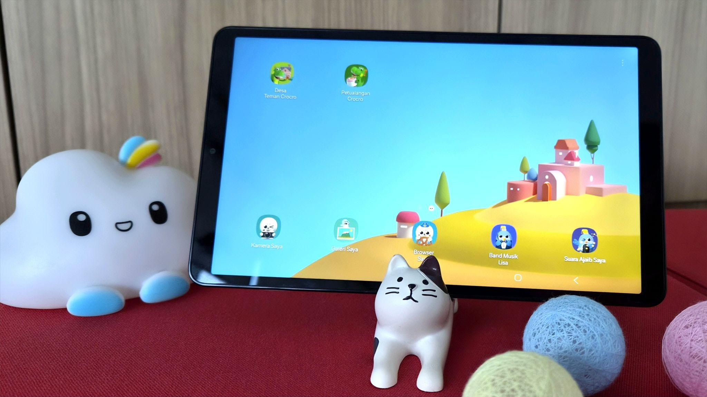Samsung Kids yang berisi berbagai aplikasi interaktif, dilengkapi dashboard Parental Controls untuk memantau aplikasi yang digunakan dan durasi screentime

Aplikasi Samsung Kids memastikan pengalaman ini tetap aman dan terkelola berkat fitur Parental Controls yang memungkinkan orang tua mengatur batas waktu (screen time), serta dapat mengelola dan membatasi aplikasi atau konten yang boleh diakses anak, sehingga anak terlindungi dari konten yang tidak sesuai. Cara mengakses parental controls:

Buka Samsung Kids, tap gambar tiga titik vertikal

Tap Parental controls, masukkan PIN

Tap screen time, atur jadwal dan goal screen time (durasi) yang diinginkan.

Teman Keluarga Nikmati Waktu Luang

Setelah seharian mendampingi anak belajar dan beraktivitas, ibu juga dapat menikmati waktu untuk diri sendiri. Di momen-momen tenang di rumah, saat anak sudah berangkat sekolah, istirahat siang, atau menjelang waktu makan malam, Galaxy Tab A11 bisa menjadi teman me time yang menyenangkan. Dengan layar 8,7 inci dan refresh rate 90Hz, ibu bisa menonton drama favorit, menjelajahi resep baru di YouTube, membaca e-book, hingga mengikuti sesi yoga atau workout online di pagi hari dengan tampilan visual yang mulus dan nyaman di mata.

Bagi ayah, Galaxy Tab A11 juga bisa menjadi teman santai di malam hari, menikmati siaran ulang pertandingan bola atau olahraga favorit. Pengalaman menonton pun makin hidup berkat audio imersif dari Dual Speakers dengan Dolby Atmos. Dan jika butuh melakukan pencatatan keuangan bulanan, manfaatkan Samsung Notes, yang dilengkapi fitur AI canggih Solve Math yang mampu menyediakan solusi untuk hitung-hitungan langsung sembari kita menuliskannya di tablet.

Paling ManTAB untuk Keluarga Indonesia

Galaxy Tab A11 dilengkapi penyimpanan yang dapat diperluas hingga 2TB via microSD, cukup untuk menyimpan semua foto keluarga, materi belajar, hingga koleksi film favorit. Dengan dukungan pembaruan software hingga 7 kali dan keamanan hingga 7 tahun, tablet ini siap digunakan jangka panjang, investasi cerdas untuk keluarga Indonesia yang menginginkan tablet tahan lama dan selalu up-to-date.

Tablet Paling ManTAB untuk keluarga Indonesia ini hadir dalam warna Gray, dengan dua varian: Wi-Fi seharga Rp1.999.000 dan LTE seharga Rp2.499.000. Setiap pembelian sudah termasuk bundling travel adapter senilai Rp299.000. Pembelian hingga 10 Desember 2025 juga berkesempatan mendapatkan voucher S-Lime hingga Rp 600.000 serta diskon 30% untuk Samsung Care+ 2 tahun proteksi total.

***

Tentang Samsung Electronics Co., Ltd.
Samsung menginspirasi dunia dan membentuk masa depan dengan ide dan teknologi transformatif. Perusahaan ini mendefinisikan ulang dunia TV, digital signage, smartphone, wearables, tablet, elektronik rumah tangga dan sistem jaringan, juga memori, sistem LSI, dan foundry. Samsung juga memajukan teknologi pencitraan medis, solusi HVAC dan robotik, sembari mengembangkan produk-produk otomotif dan audio lewat Harman. Dengan ekosistem SmartThings, kolaborasi terbuka dengan para mitra, dan integrasi AI ke dalam portfolionya, Samsung menghadirkan pengalaman terhubung yang mulus dan cerdas. Untuk berita terkini, silakan kunjungi Samsung Newsroom di news.samsung.com.

Untuk keterangan lebih lanjut:
Jane Tjondro
Public Relations Professional
Samsung Electronics Indonesia
Phone: 021-2958 8000
Email: j.tjondro@samsung.com

